商学院毕业论文（设计）定稿修改说明
年级 |  | 专业 |  | 姓名 |  | 学号
论文题目 |  |  |  | 指导老师姓名
一、答辩修改要求

二、论文修改说明

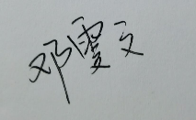
本人承诺：以上修改意见已经由指导老师同意，并按照模板格式规范修改。如在后续论文审查环节中出现内容或格式的重大问题，导致论文审查不通过，本人愿意承担相应责任并按学院要求继续修改到位。
承诺人： 年 月 日
指导老师已审核确认学生完成修改。
指导老师签名： 年 月 日

